Análise do Sistema Acadêmico Atual (SisAcad)

Modelo Atual,

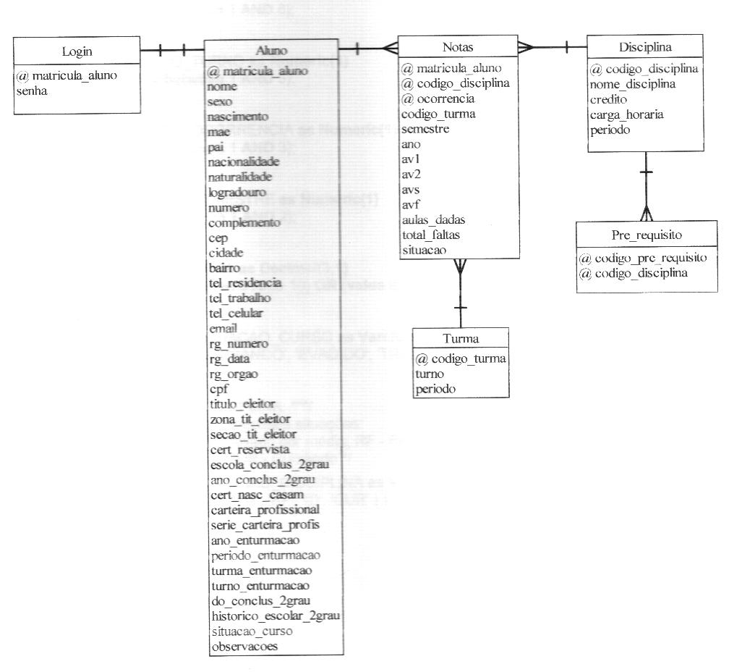
Análise
- Fortemente desnormalizado. Ver item Consultas de Verificação;
- Tabelas Estagio, Extensao e Recibo foram provalvemente adicionadas em manutenções após a versão inicial, mostrada no modelo acima. As tabelas aparecem no script em produção do sistema;
- Tabela Estagio está vazia;
- Tabela Extensao possui registros, porém com dados não relevantes;
- Tabela Recibo: possui registros. Possui 2 campos: matricula_aluno e codigo_disciplina, o que a torna redudante com a tabela Notas. Falta descobrir o propósito dessa.
- Muitas notas de AV1, AV2 e AVS estão nulas. A média final e a situação estão forçadas nos campos.

Schema Atual

SET SQL DIALECT 3;

/* CREATE DATABASE 'C:\Documents and Settings\All Users\Documentos\SisAcad\SistemaAcademico\database\academico.gdb' PAGE_SIZE 4096

DEFAULT CHARACTER SET */
/* Domain definitions */
CREATE DOMAIN "TIPO_BOOLEAN" AS CHAR(1)
CHECK (value ='S' OR value = 'N' OR value is NULL);
CREATE DOMAIN "TIPO_DO" AS CHAR(1)
CHECK (value ='S' OR value = 'N' OR value = 'I');
CREATE DOMAIN "TIPO_NOTA" AS DECIMAL(3, 1)
CHECK ( (value between 0 AND 10) OR (value is NULL) );
CREATE DOMAIN "TIPO_OCORRENCIA" AS NUMERIC(1, 0);
CREATE DOMAIN "TIPO_PERIODO" AS NUMERIC(1, 0)
CHECK (value between 1 AND 8);
CREATE DOMAIN "TIPO_SEMESTRE" AS NUMERIC(1, 0)
CHECK ( (value between 1 AND 3) OR (value is NULL) );
CREATE DOMAIN "TIPO_SEXO" AS CHAR(1)
CHECK (value ='F' OR value = 'M');
CREATE DOMAIN "TIPO_SITUACAO_CURSO" AS VARCHAR(10)
CHECK (value IN ('CURSANDO', 'EVADIDO', 'TRANCADO', 'IMPEDIDO', 'CONCLUIDO' ) );
CREATE DOMAIN "TIPO_SITUACAO_DISCIPLINA" AS VARCHAR(3)
CHECK (value IN ('AP', 'RM', 'RF', 'ID', 'CUR' ) );
CREATE DOMAIN "TIPO_TURNO" AS NUMERIC(1, 0)
CHECK (value between 1 AND 3);
CREATE DOMAIN "TIPO_TXT" AS VARCHAR(30000);

/* Table: ALUNO, Owner: SYSDBA */

CREATE TABLE "ALUNO"
(
"MATRICULA_ALUNO" VARCHAR(15) NOT NULL,
"NOME" VARCHAR(50) NOT NULL,
"SEXO" "TIPO_SEXO",
"NASCIMENTO" DATE,
"PAI" VARCHAR(50),
"MAE" VARCHAR(50),
"NACIONALIDADE" VARCHAR(20),
"NATURALIDADE" VARCHAR(30),
"LOGRADOURO" VARCHAR(50),
"NUMERO" VARCHAR(8),
"COMPLEMENTO" VARCHAR(20),
"CEP" VARCHAR(10),
"CIDADE" VARCHAR(30),
"BAIRRO" VARCHAR(30),
"TEL_RESIDENCIA" VARCHAR(15),
"TEL_TRABALHO" VARCHAR(15),
"TEL_CELULAR" VARCHAR(15),
"EMAIL" VARCHAR(30),
"RG_NUMERO" VARCHAR(20),
"RG_DATA" DATE,
"RG_ORGAO" VARCHAR(10),
"CPF" VARCHAR(12),
"TITULO_ELEITOR" VARCHAR(20),
"ZONA_TIT_ELEITOR" VARCHAR(5),
"SECAO_TIT_ELEITOR" VARCHAR(5),
"CERT_RESERVISTA" VARCHAR(40),
"ESCOLA_CONCLUS_2GRAU" VARCHAR(80),
"ANO_CONCLUS_2GRAU" NUMERIC(4, 0),
"CERT_NASC_CASAM" "TIPO_BOOLEAN",
"CARTEIRA_PROFISSIONAL" VARCHAR(6),
"SERIE_CARTEIRA_PROFIS" VARCHAR(8),
"ANO_ENTURMACAO" NUMERIC(4, 0),
"PERIODO_ENTURMACAO" NUMERIC(1, 0),
"TURMA_ENTURMACAO" VARCHAR(5),
"TURNO_ENTURMACAO" "TIPO_TURNO",
"PONTOS_VESTIBULAR" NUMERIC(3, 0),
"CLASSIF_VESTIBULAR" NUMERIC(3, 0),
"ANO_MATRIZ" NUMERIC(4, 0),
"SEMESTRE_MATRIZ" "TIPO_SEMESTRE",
"DO_CONCLUS_2GRAU" "TIPO_DO",
"HISTORICO_ESCOLAR_2GRAU" "TIPO_BOOLEAN",
"TURMA_MATRICULADA" VARCHAR(5),
"SITUACAO_CURSO" "TIPO_SITUACAO_CURSO",
"OBSERVACOES" VARCHAR(1000),
CONSTRAINT "PK_ALUNO" PRIMARY KEY ("MATRICULA_ALUNO")
);

/* Table: DISCIPLINA, Owner: SYSDBA */

CREATE TABLE "DISCIPLINA"
(
"CODIGO_DISCIPLINA" VARCHAR(10) NOT NULL,
"SIGLA_DISCIPLINA" VARCHAR(3),
"NOME_DISCIPLINA" VARCHAR(50),
"ANO_MATRIZ" NUMERIC(4, 0),
"SEMESTRE_MATRIZ" "TIPO_SEMESTRE",
"CREDITO" NUMERIC(1, 0),
"CARGA_HORARIA" NUMERIC(3, 0),
"PERIODO" "TIPO_PERIODO",
"EMENTA" "TIPO_TXT",
"BIBLIOGRAFIA" "TIPO_TXT",
CONSTRAINT "PK_DISCIPLINA" PRIMARY KEY ("CODIGO_DISCIPLINA")
);

/* Table: ESTAGIO, Owner: SYSDBA */

CREATE TABLE "ESTAGIO"
(
"ID" NUMERIC(3, 0) NOT NULL,
"MATRICULA_ALUNO" VARCHAR(15) NOT NULL,
"EMPRESA" VARCHAR(50),
"INICIO" DATE,
"TERMINO" DATE,
"HORAS" NUMERIC(4, 0),
"OBS" VARCHAR(200),
CONSTRAINT "PK_ESTAGIO" PRIMARY KEY ("ID", "MATRICULA_ALUNO")
);

/* Table: EXTENSAO, Owner: SYSDBA */

CREATE TABLE "EXTENSAO"
(
"ID" NUMERIC(3, 0) NOT NULL,
"MATRICULA_ALUNO" VARCHAR(15) NOT NULL,
"ATIVIDADE" VARCHAR(50),
"LOCAL" VARCHAR(30),
"DATA" DATE,
"HORAS" NUMERIC(4, 0),
"OBS" VARCHAR(200),
CONSTRAINT "PK_EXTENSAO" PRIMARY KEY ("ID", "MATRICULA_ALUNO")
);

/* Table: LOGIN, Owner: SYSDBA */

CREATE TABLE "LOGIN"
(
"MATRICULA_ALUNO" VARCHAR(15) NOT NULL,
"SENHA" VARCHAR(10) NOT NULL,
CONSTRAINT "PK_LOGIN" PRIMARY KEY ("MATRICULA_ALUNO")
);

/* Table: NOTAS, Owner: SYSDBA */

CREATE TABLE "NOTAS"
(
"MATRICULA_ALUNO" VARCHAR(15) NOT NULL,
"CODIGO_DISCIPLINA" VARCHAR(10) NOT NULL,
"OCORRENCIA" "TIPO_OCORRENCIA" NOT NULL,
"CODIGO_TURMA" VARCHAR(5),
"SEMESTRE" "TIPO_SEMESTRE",
"ANO" NUMERIC(4, 0),
"AV1" "TIPO_NOTA",
"AV2" "TIPO_NOTA",
"AVS" "TIPO_NOTA",
"AVF" "TIPO_NOTA",
"MEDIA" "TIPO_NOTA",
"AULAS_DADAS" NUMERIC(3, 0),
"TOTAL_FALTAS" NUMERIC(3, 0),
"SITUACAO" "TIPO_SITUACAO_DISCIPLINA",
CONSTRAINT "PK_NOTAS" PRIMARY KEY ("MATRICULA_ALUNO", "CODIGO_DISCIPLINA", "OCORRENCIA")
);

/* Table: PRE_REQUISITO, Owner: SYSDBA */

CREATE TABLE "PRE_REQUISITO"
(
"CODIGO_PRE_REQUISITO" VARCHAR(10) NOT NULL,
"CODIGO_DISCIPLINA" VARCHAR(10) NOT NULL,
CONSTRAINT "PK_PRE_REQ" PRIMARY KEY ("CODIGO_PRE_REQUISITO", "CODIGO_DISCIPLINA")
);

/* Table: RECIBO, Owner: SYSDBA */

CREATE TABLE "RECIBO"
(
"MATRICULA_ALUNO" VARCHAR(15) NOT NULL,
"CODIGO_DISCIPLINA" VARCHAR(10) NOT NULL,
CONSTRAINT "PK_RECIBO" PRIMARY KEY ("CODIGO_DISCIPLINA", "MATRICULA_ALUNO")
);

/* Table: TURMA, Owner: SYSDBA */

CREATE TABLE "TURMA"
(
"CODIGO_TURMA" VARCHAR(5) NOT NULL,
"TURNO" "TIPO_TURNO",
"PERIODO" "TIPO_PERIODO",
CONSTRAINT "PK_TURMA" PRIMARY KEY ("CODIGO_TURMA")
);
ALTER TABLE "ESTAGIO" ADD CONSTRAINT "FK_ESTAGIO_ALUNO" FOREIGN KEY ("MATRICULA_ALUNO") REFERENCES ALUNO ("MATRICULA_ALUNO") ON UPDATE CASCADE ON DELETE NO ACTION;
ALTER TABLE "EXTENSAO" ADD CONSTRAINT "FK_EXTENSAO_ALUNO" FOREIGN KEY ("MATRICULA_ALUNO") REFERENCES ALUNO ("MATRICULA_ALUNO") ON UPDATE CASCADE ON DELETE NO ACTION;
ALTER TABLE "LOGIN" ADD CONSTRAINT "FK_LOGIN" FOREIGN KEY ("MATRICULA_ALUNO") REFERENCES ALUNO ("MATRICULA_ALUNO") ON UPDATE CASCADE ON DELETE CASCADE;
ALTER TABLE "NOTAS" ADD CONSTRAINT "FK_NOTAS_ALUNO" FOREIGN KEY ("MATRICULA_ALUNO") REFERENCES ALUNO ("MATRICULA_ALUNO") ON UPDATE CASCADE ON DELETE NO ACTION;
ALTER TABLE "NOTAS" ADD CONSTRAINT "FK_NOTAS_DISCIPLINA" FOREIGN KEY ("CODIGO_DISCIPLINA") REFERENCES DISCIPLINA ("CODIGO_DISCIPLINA") ON UPDATE CASCADE ON DELETE NO ACTION;
ALTER TABLE "NOTAS" ADD CONSTRAINT "FK_NOTAS_TURMA" FOREIGN KEY ("CODIGO_TURMA") REFERENCES TURMA ("CODIGO_TURMA") ON UPDATE CASCADE ON DELETE NO ACTION;
ALTER TABLE "PRE_REQUISITO" ADD CONSTRAINT "FK_PRE_REQ_DISC" FOREIGN KEY ("CODIGO_DISCIPLINA") REFERENCES DISCIPLINA ("CODIGO_DISCIPLINA") ON UPDATE CASCADE ON DELETE NO ACTION;
ALTER TABLE "RECIBO" ADD CONSTRAINT "FK_RECIBO_ALUNO" FOREIGN KEY ("MATRICULA_ALUNO") REFERENCES ALUNO ("MATRICULA_ALUNO") ON UPDATE CASCADE ON DELETE NO ACTION;
ALTER TABLE "RECIBO" ADD CONSTRAINT "FK_RECIBO_DISCIPLINA" FOREIGN KEY ("CODIGO_DISCIPLINA") REFERENCES DISCIPLINA ("CODIGO_DISCIPLINA") ON UPDATE CASCADE ON DELETE NO ACTION;

/* Grant Roles for this database */

/* Grant permissions for this database */

GRANT SELECT ON "ALUNO" TO ALUNO;
GRANT DELETE, INSERT, SELECT, UPDATE, REFERENCES ON "ALUNO" TO DENISE;
GRANT DELETE, INSERT, SELECT, UPDATE, REFERENCES ON "ALUNO" TO MFCAMPOS;
GRANT DELETE, INSERT, SELECT, UPDATE, REFERENCES ON "ALUNO" TO PATRICIA;
GRANT DELETE, INSERT, SELECT, UPDATE, REFERENCES ON "ALUNO" TO ROSANGELA;
GRANT DELETE, INSERT, SELECT, UPDATE, REFERENCES ON "ALUNO" TO SIBELE;
GRANT SELECT ON "DISCIPLINA" TO ALUNO;
GRANT DELETE, INSERT, SELECT, UPDATE, REFERENCES ON "DISCIPLINA" TO DENISE;
GRANT DELETE, INSERT, SELECT, UPDATE, REFERENCES ON "DISCIPLINA" TO MFCAMPOS;
GRANT DELETE, INSERT, SELECT, UPDATE, REFERENCES ON "DISCIPLINA" TO PATRICIA;
GRANT DELETE, INSERT, SELECT, UPDATE, REFERENCES ON "DISCIPLINA" TO ROSANGELA;
GRANT DELETE, INSERT, SELECT, UPDATE, REFERENCES ON "DISCIPLINA" TO SIBELE;
GRANT SELECT ON "ESTAGIO" TO ALUNO;
GRANT DELETE, INSERT, SELECT, UPDATE, REFERENCES ON "ESTAGIO" TO DENISE;
GRANT DELETE, INSERT, SELECT, UPDATE, REFERENCES ON "ESTAGIO" TO MFCAMPOS;
GRANT DELETE, INSERT, SELECT, UPDATE, REFERENCES ON "ESTAGIO" TO PATRICIA;
GRANT DELETE, INSERT, SELECT, UPDATE, REFERENCES ON "ESTAGIO" TO ROSANGELA;
GRANT DELETE, INSERT, SELECT, UPDATE, REFERENCES ON "ESTAGIO" TO SIBELE;
GRANT SELECT ON "EXTENSAO" TO ALUNO;
GRANT DELETE, INSERT, SELECT, UPDATE, REFERENCES ON "EXTENSAO" TO DENISE;
GRANT DELETE, INSERT, SELECT, UPDATE, REFERENCES ON "EXTENSAO" TO MFCAMPOS;
GRANT DELETE, INSERT, SELECT, UPDATE, REFERENCES ON "EXTENSAO" TO PATRICIA;
GRANT DELETE, INSERT, SELECT, UPDATE, REFERENCES ON "EXTENSAO" TO ROSANGELA;
GRANT DELETE, INSERT, SELECT, UPDATE, REFERENCES ON "EXTENSAO" TO SIBELE;
GRANT DELETE, INSERT, SELECT, UPDATE, REFERENCES ON "LOGIN" TO ADRIANA;
GRANT DELETE, INSERT, SELECT, UPDATE, REFERENCES ON "LOGIN" TO ALEX;
GRANT SELECT, UPDATE ON "LOGIN" TO ALUNO;
GRANT DELETE, INSERT, SELECT, UPDATE, REFERENCES ON "LOGIN" TO DENISE;
GRANT DELETE, INSERT, SELECT, UPDATE, REFERENCES ON "LOGIN" TO GLORIA;
GRANT DELETE, INSERT, SELECT, UPDATE, REFERENCES ON "LOGIN" TO JLUCIANO;
GRANT DELETE, INSERT, SELECT, UPDATE, REFERENCES ON "LOGIN" TO JRICARDO;
GRANT DELETE, INSERT, SELECT, UPDATE, REFERENCES ON "LOGIN" TO LUCIANO;
GRANT DELETE, INSERT, SELECT, UPDATE, REFERENCES ON "LOGIN" TO MFCAMPOS;
GRANT DELETE, INSERT, SELECT, UPDATE, REFERENCES ON "LOGIN" TO PATRICIA;
GRANT DELETE, INSERT, SELECT, UPDATE, REFERENCES ON "LOGIN" TO PEDRO;
GRANT DELETE, INSERT, SELECT, UPDATE, REFERENCES ON "LOGIN" TO ROSANA;
GRANT DELETE, INSERT, SELECT, UPDATE, REFERENCES ON "LOGIN" TO ROSANGELA;
GRANT DELETE, INSERT, SELECT, UPDATE, REFERENCES ON "LOGIN" TO SECRETARIA;
GRANT DELETE, INSERT, SELECT, UPDATE, REFERENCES ON "LOGIN" TO SIBELE;
GRANT SELECT ON "NOTAS" TO ALUNO;
GRANT DELETE, INSERT, SELECT, UPDATE, REFERENCES ON "NOTAS" TO DENISE;
GRANT DELETE, INSERT, SELECT, UPDATE, REFERENCES ON "NOTAS" TO MFCAMPOS;
GRANT DELETE, INSERT, SELECT, UPDATE, REFERENCES ON "NOTAS" TO PATRICIA;
GRANT DELETE, INSERT, SELECT, UPDATE, REFERENCES ON "NOTAS" TO ROSANGELA;
GRANT DELETE, INSERT, SELECT, UPDATE, REFERENCES ON "NOTAS" TO SIBELE;
GRANT SELECT ON "PRE_REQUISITO" TO ALUNO;
GRANT DELETE, INSERT, SELECT, UPDATE, REFERENCES ON "PRE_REQUISITO" TO DENISE;
GRANT DELETE, INSERT, SELECT, UPDATE, REFERENCES ON "PRE_REQUISITO" TO MFCAMPOS;
GRANT DELETE, INSERT, SELECT, UPDATE, REFERENCES ON "PRE_REQUISITO" TO PATRICIA;
GRANT DELETE, INSERT, SELECT, UPDATE, REFERENCES ON "PRE_REQUISITO" TO ROSANGELA;
GRANT DELETE, INSERT, SELECT, UPDATE, REFERENCES ON "PRE_REQUISITO" TO SIBELE;
GRANT DELETE, INSERT, SELECT, UPDATE, REFERENCES ON "RECIBO" TO DENISE;
GRANT DELETE, INSERT, SELECT, UPDATE, REFERENCES ON "RECIBO" TO PATRICIA;
GRANT DELETE, INSERT, SELECT, UPDATE, REFERENCES ON "RECIBO" TO ROSANGELA;
GRANT SELECT ON "TURMA" TO ALUNO;
GRANT DELETE, INSERT, SELECT, UPDATE, REFERENCES ON "TURMA" TO DENISE;
GRANT DELETE, INSERT, SELECT, UPDATE, REFERENCES ON "TURMA" TO MFCAMPOS;
GRANT DELETE, INSERT, SELECT, UPDATE, REFERENCES ON "TURMA" TO PATRICIA;
GRANT DELETE, INSERT, SELECT, UPDATE, REFERENCES ON "TURMA" TO ROSANGELA;
GRANT DELETE, INSERT, SELECT, UPDATE, REFERENCES ON "TURMA" TO SIBELE;
GRANT "RECIBO" TO ADRIANA;

GRANT "RECIBO" TO JRICARDO;

GRANT "RECIBO" TO PATRICIA;

GRANT "RECIBO" TO PEDRO;

GRANT "RECIBO" TO SECRETARIA;

Consulta de Verificação
Consulta 1: Listar disciplinas escritas com nomes diferentes
select distinct sigla_disciplina,nome_disciplina from disciplina d1
where exists (select * from disciplina d2 where d1.sigla_disciplina=d2.sigla_disciplina and
d1.nome_disciplina<>d2.nome_disciplina);
SIGLA_DISCIPLINA NOME_DISCIPLINA
================ ===================================================
AC1 Arq. de computadores I
AC1 Arquitetura de Computadores 1
AC1 Arquitetura de Computadores I
AC2 Arquitetura de Computadores 2
AC2 Arquitetura de Computadores II
AC2 Arquitetura de Computadores ll
AC2 Arquitetura de Computadres 2
ADM Administração 1
ADM Administração Aplicada
AL1 Algoritimos e Linguagem de Programação
AL1 Algoritmos I
AL1 Algoritmos e Linguagem I
AL1 Algoritmos e Linguagem de Programação 1
AL1 Algoritmos e Linguagem de Programação I
AL1 Algoritmos e Linguagem de Programção 1
AL2 Algoritmos II
AL2 Algoritmos e Linguagem de Programação 2
AL2 Algoritmos e Linguagem de Programação II
AL2 Algoritmos eLinguagem de Prgramação 2
ALG Algebra Linear
ALG Álgebra Linear
APS Analise e Projeto de Sistemas
APS Analise e Projeto de Sistemas I
APS Análise e Projeto de Sistemas
DIF Direito de Informatica
DIF Direito em Informatica
DIF Direito em Informática
EST Estatística
EST Estatística Aplicada
GPS Gerência de Projetos de Sistemas
GPS Gerência de Projetos de Sitemas
GPS Gerência de Projetos e Sistemas
GPS Gerência e Projeto de Software
GPS Gerência e Projetos de Sistemas
IBD Implementação de Banco de Dados
IBD Implementação de Banco de dados
INS Informatica e Sociedade
INS Informática e Sociedade
LPO Lingua Portuguesa
LPO Língua Portuguesa
ME1 Metodologia da Pesquisa1
ME1 Metodologia de Pesquisa 1
ME1 Metodologia de Pesquisa I
ME2 Metodologia da Pesquisa 2
ME2 Metodologia de Pesquisa 2
ME2 Metodologia de Pesquisa II
OO1 Programação Orientada a Obijetos 1
OO1 Programação Orientada a Objeto 1
OO1 Programação Orientada a Objetos I
OO2 Programação Orientada a Obejeto 2
OO2 Programação Orientada a Objeto II
OO2 Programação Orientada a Objetos II
OO2 Programação Orientada e Objeto II
PBD Projeto de Banco de Dados
PBD Projeto e Implementação de Banco de Dados
PSW Produção de Software
PSW Projeto de Software
RD1 Redes 1
RD1 Redes I
RD2 Redes 2
RD2 Redes II
SBD Sistema de Banco de Dados
SBD Sistema e Projeto de Banco de Dados
SOP Sistema OIperacional
SOP Sistema Operacional
SPB Sistema e Projeto de Banco de Dados
SPB Sistemas e Projetos de Banco de Dados
TAV Topicos Avançados
TAV Tópicos Avançados
TRI Técnicas de Relacionamento Interpassoal
TRI Técnicas de Relacionamento Interpessoal
TRI Técnicas de Relacionamentos Interpessoal
Telas do Sistema >> Cadastro de Alunos

